Ημερίδα «Μετανάστευση και εκπαίδευση: Πολιτικές και πρακτικές σε μια περίοδο αστάθειας»
Σάββατο 2 Μαρτίου 2024, Κτίριο ΚΕΔΕΑ ΑΠΘ (Αμφιθέατρο ΙΙ), 3^{ης} Σεπτεμβρίου, Πανεπιστημιούπολη, Θεσσαλονίκη

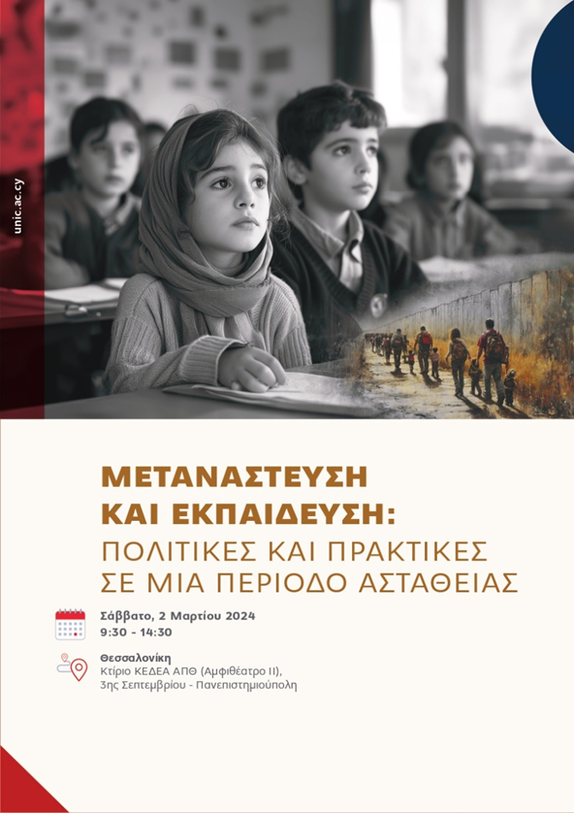

Το Σάββατο 2 Μαρτίου 2024 διοργανώνεται ημερίδα με θέμα «Μετανάστευση και εκπαίδευση: Πολιτικές και πρακτικές σε μια περίοδο αστάθειας». Η ημερίδα διοργανώνεται από την Έδρα UNESCO για την Εκπαίδευση στα Δικαιώματα του Ανθρώπου, τη Δημοκρατία και την Ειρήνη του Αριστοτέλειου Πανεπιστήμιου Θεσσαλονίκης, το Πανεπιστήμιο Λευκωσίας (Έδρα UNESCO και Τμήμα Εξ Αποστάσεως Εκπαίδευσης), το Τμήμα Επιστημών της Εκπαίδευσης και της Αγωγής στην Προσχολική Ηλικία (Εργαστήριο Κοινωνιολογίας και Εκπαίδευσης) του Πανεπιστημίου Πατρών και την Έδρα UNESCO του Πανεπιστημίου Μακεδονίας.

Η ημερίδα απευθύνεται σε εκπαιδευτικούς Πρωτοβάθμιας και Δευτεροβάθμιας Εκπαίδευσης, καθώς και σε επαγγελματίες της Διαπολιτισμικής Εκπαίδευσης και Διαμεσολάβησης.
Η είσοδος στην ημερίδα είναι ελεύθερη, ενώ θα δοθεί βεβαίωση συμμετοχής σε όσους συμμετέχοντες παρευρεθούν με φυσική παρουσία. Η ημερίδα θα μεταδίδεται και ζωντανά μέσω διαδικτύου.
Στον σύνδεσμο που ακολουθεί περιλαμβάνονται αναλυτικές πληροφορίες για την ημερίδα, καθώς και η φόρμα δήλωσης συμμετοχής με φυσική παρουσία ή μέσω διαδικτύου:
https://www.unic.ac.cy/event/metanasteysi-kai-ekpaideysi-politikes-kai-praktikes-se-mia-periodo-astatheias/
Ακολουθεί το πρόγραμμα της ημερίδας:
